1. Режим управления "ДУ"

На главной вкладке нажмите кнопку .

В окне браузера выведется Яндекс-карта с нанесенными на нее условными обозначениями светофорных объектов (СО) и служебной строкой в верхней части окна.

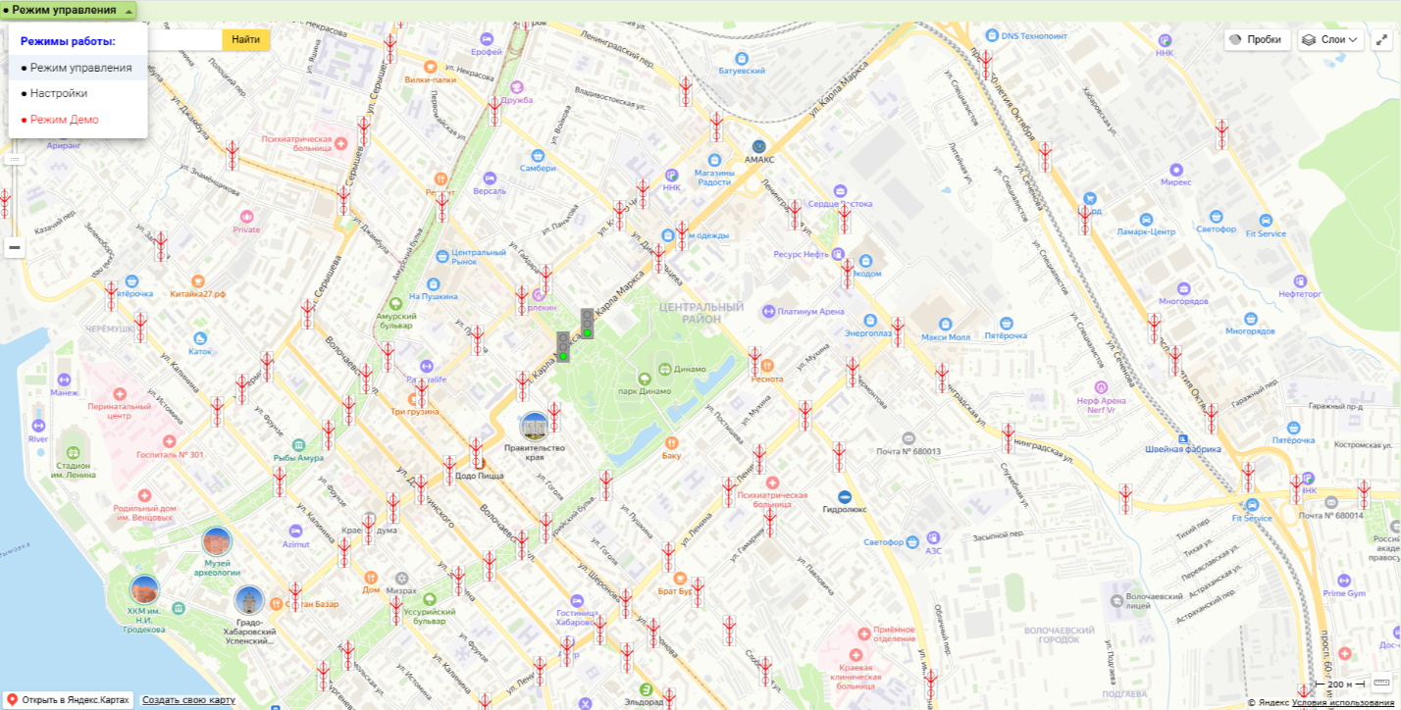

Центр Яндекс-карты и масштаб карты (zoom) будет такими же, как вовремя завершении предыдущего запуска АРМ-а.

В левой части служебной строки расположена кнопка выбора режимов работы АРМ-а. При её нажатии появляется выпадающее меню с предлагаемыми режимами работы.

1.1.Режим управления

При выборе этого режима пользователь может непосредственно управлять доступными светофорными объектами в системе. Для этого необходимо выбрать курсором нужный СО на карте.

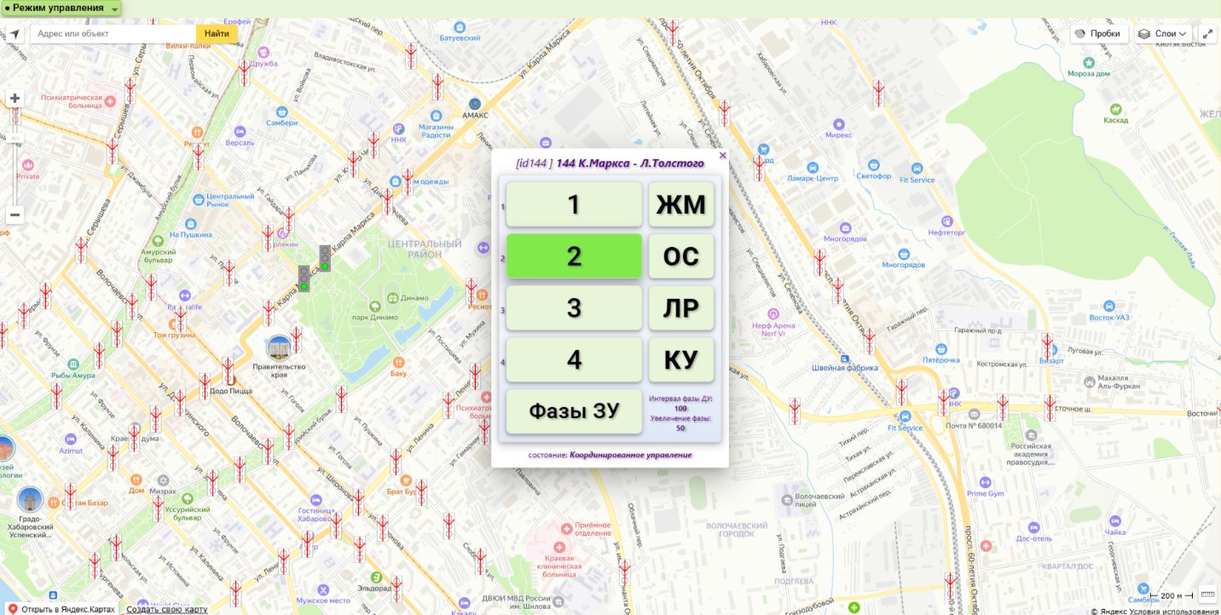

На экране появится форма, содержащая с левой стороны кнопки с упрощенными изображениями номерных фаз и кнопка «**Фазы ЗУ**», с правой стороны расположены кнопки режимов «**ОС**», «**ЛР**», «**КУ**» и поле вывода значений интервала фазы ДУ в секундах и количество секунд на которые можно увеличить значение интервала фазы ДУ.

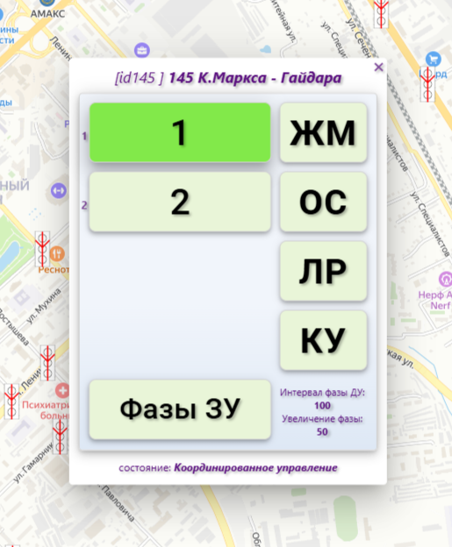

“**Интервал фазы ДУ**” и “**Увеличение фазы**” появляются, если их значения заданы в режиме «**Настройки**».

Значения интервала фазы ДУ и увеличение фазы будет актуальны для всех светофорных объектов. Причём хранится и применятся этот параметры настройки будут только на том рабочем месте, с которого этот АРМ запускается.

При нажатии на кнопку «**Фазы ЗУ**» происходит увеличение количества кнопок номерных фаз до 8-ми. В нижней части формы прописывается текущее состояние светофора.

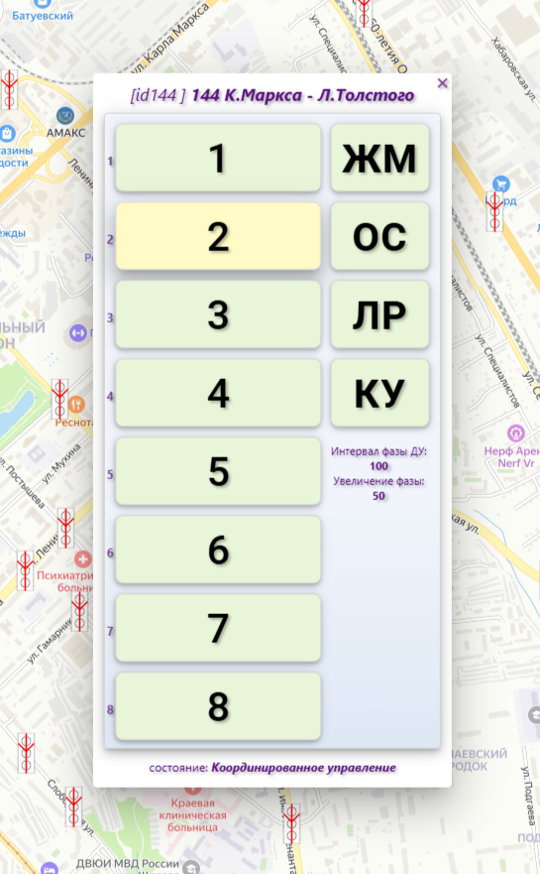

Яндекс-карта под формой остаётся подвижной.

Светофорный объект переходит в режим смены фаз "СФ ДК".

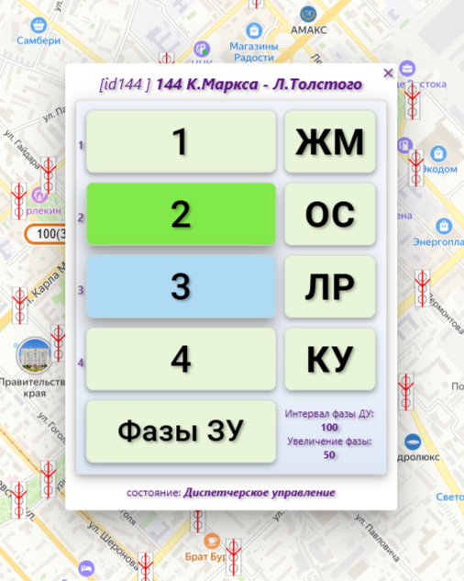

Ярко-салатовый цвет у какой-либо кнопки означает, что какая именно системная фаза в данный момент включена на светофорном объекте. Голубой цвет кнопки означает какая фаза будет включена в ближайшее время.

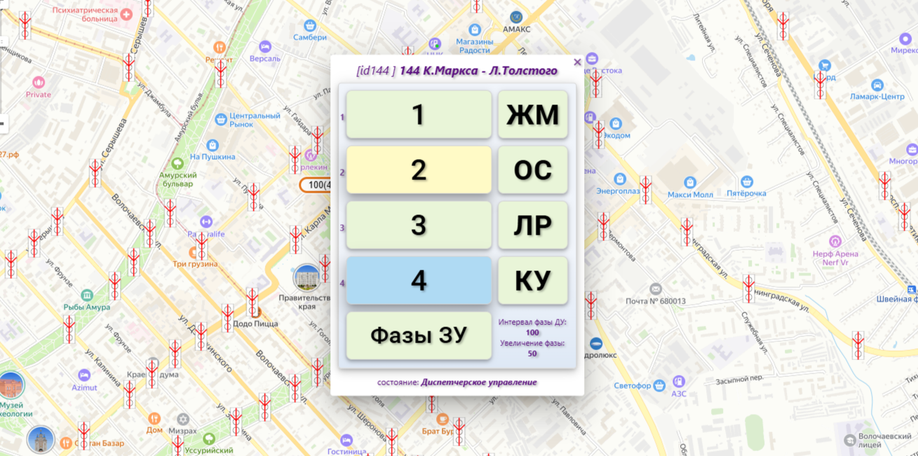

Желтый цвет кнопки говорит о том, что на светофор был послан промтакт в промежутоке между переключением системных фаз

Переключение перекрестка на нужную фазу или режим производится нажатием соответствующей кнопки. При этом изображение управляемого светофора на карте будет менять свой цвет в соответствии с изменением своего состояния. Текущее состояние СО также прописывается в нижней части формы.

При ненулевом значении интервала фазы ДУ на карте на месте “запущенного” светофора появляется значок с цифрами внутри – значением счётчика оставшегося времени до “закрытия” СО, т.е. получения команды “КУ” и номером переданной фазы (в скобках).

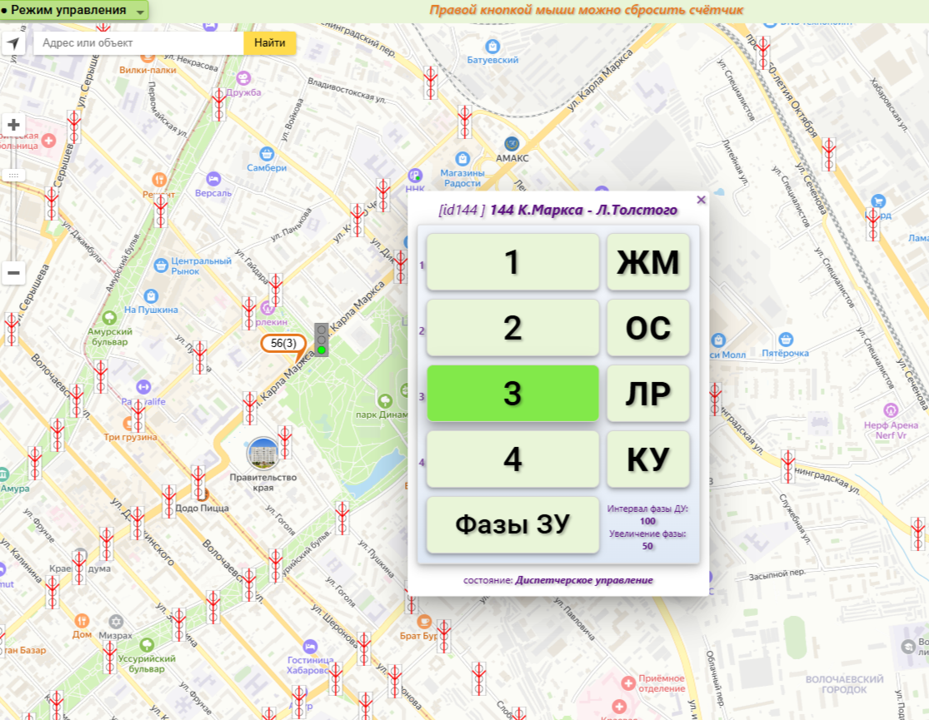

После обнуления счётчика на месте светофора опять появляется иконка светофора.

Если во время работы нажать курсором в любое место на карте (т.е. за пределами формы) или нажать кнопку «✖» - форма закроется, но управляющие воздействие системы на светофор продолжатся, СО продолжит получать фазы. Прекращение режима "СФ ДК" производится при нажатии кнопки «**КУ**».

Таким образом можно последовательно открыть несколько СО, которые потом будут находится в режиме "СФ ДК". Для прекращения режима смены фаз нужно вновь последовательно открыть светофоры и затем нажать кнопку «**КУ**». Закрыть все СО можно также при помощи перезагрузки текущей вкладки браузера.

1.2.Демонстрационный режим

При выборе этого режима пользователь может обучится и потренироваться управлению доступными светофорными объектами в системе. При этом запускается симулятор работы с СО, который не оказывает никакого реального физического воздействия на светофоры.

При запуске этого режима появится следующая картина:

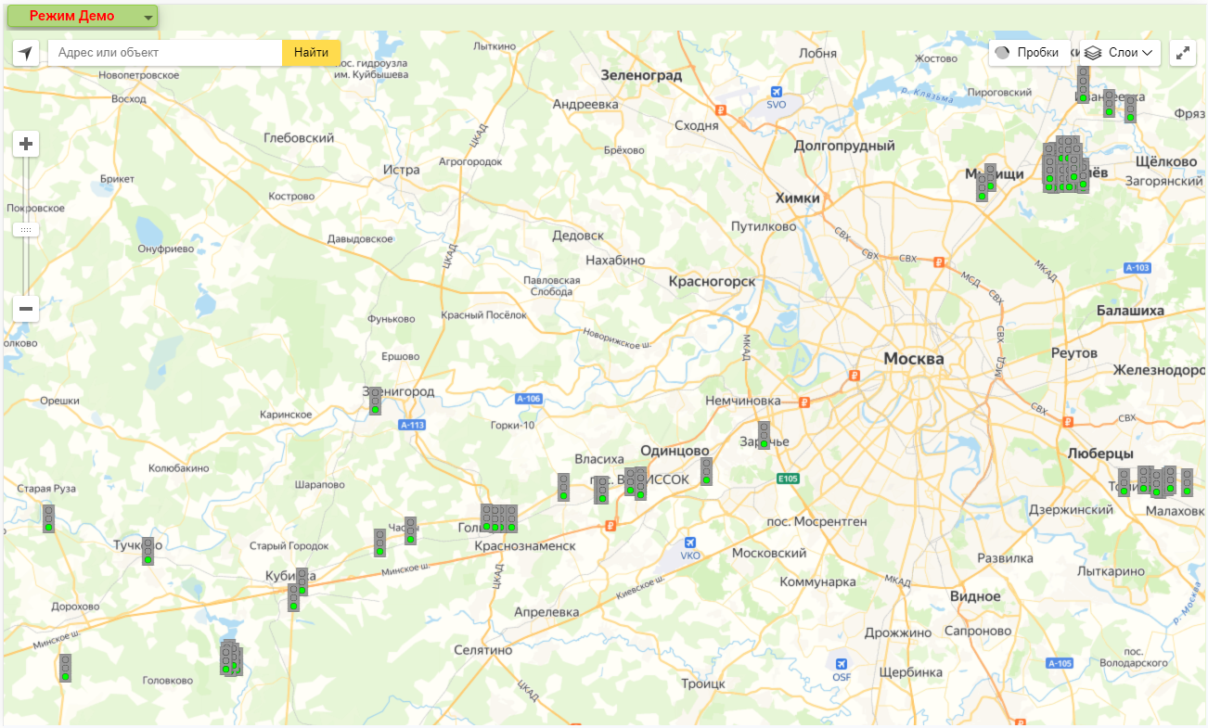

Можно смело приступать к “работе”. По аналогии с предыдущим режимом нужно выбрать курсором нужный СО на карте и нажать на него.

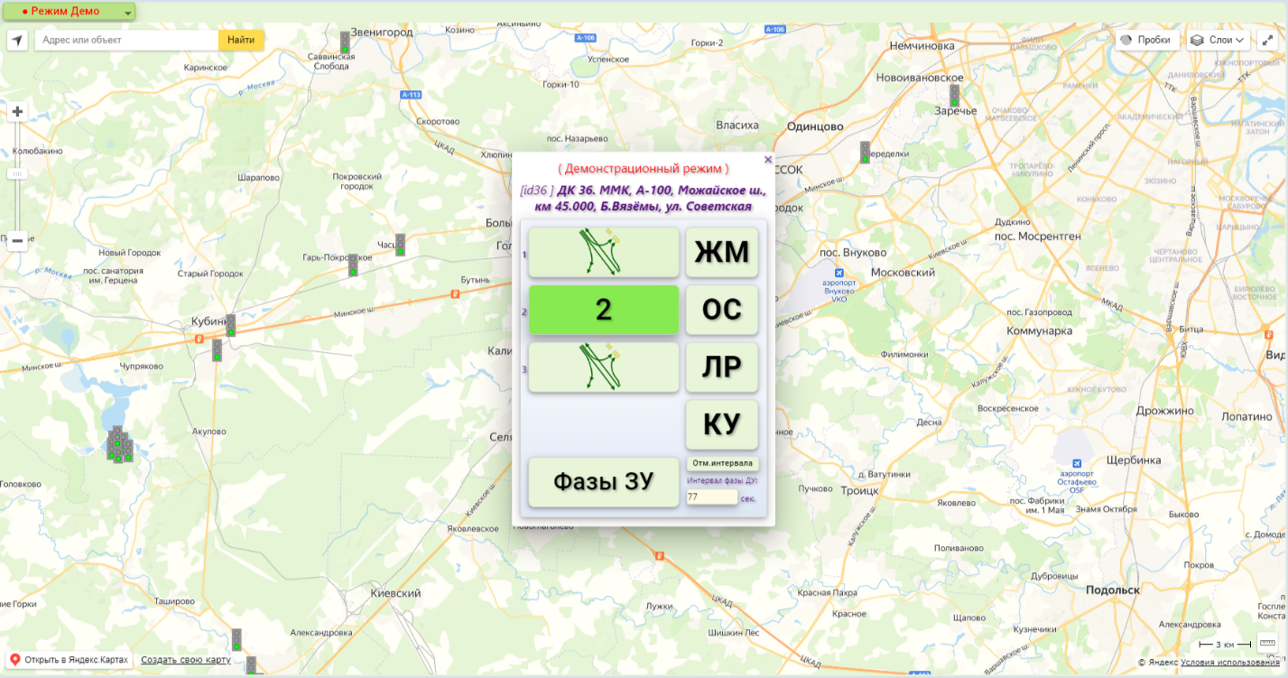

На экране появится форма, содержащая с левой стороны кнопки с упрощенными изображениями номерных фаз и кнопка «**Фазы ЗУ**», с правой стороны расположены кнопки режимов «**ОС**», «**ЛР**», «**КУ**» и поле ввода интервала фазы ДУ.

При нажатии на кнопку «**Фазы ЗУ**» происходит увеличение количества кнопок номерных фаз до 8-ми. В отличии от предыдущего режима в верхней части формы будет указано, что это демонстрационный режим, а в нижней части не будет прописываться текущее состояние СО.

При первом открытии окна управления конкретного светофора будет подсвечена зелёным цветом номерная фаза «**1**». Если не нажимать ни каких кнопок, то через 10-ть секунд произойдет имитация переключения фаз системой – подсветится номерная фаза «**2**». Ещё через 10-ть секунд вновь подсветится фаза «**1**» и т.д. по кругу.

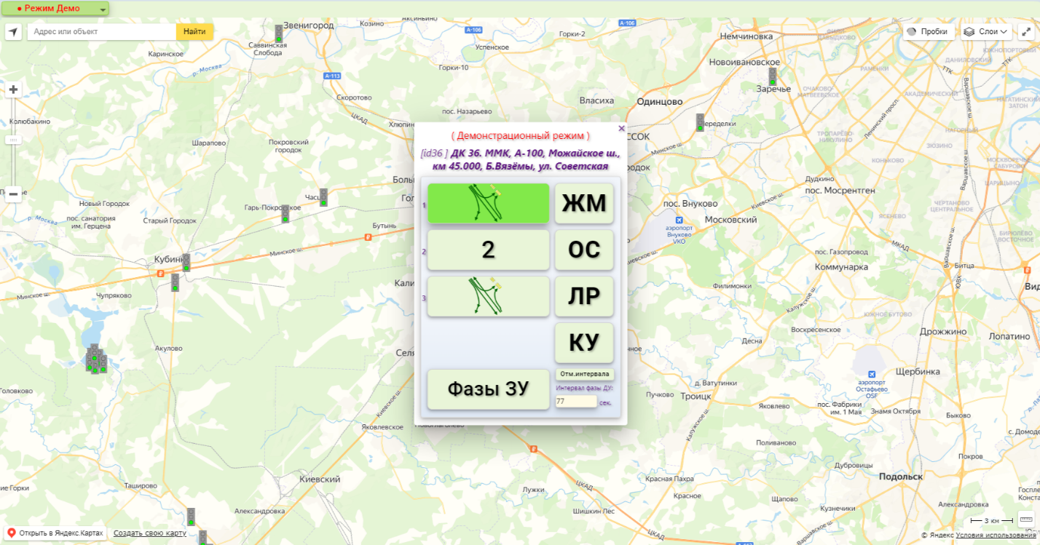

При нажатии на любую из кнопок кроме «**КУ**», данная кнопка подкрасится голубым цветом, имитируя ожидание отклика системы.

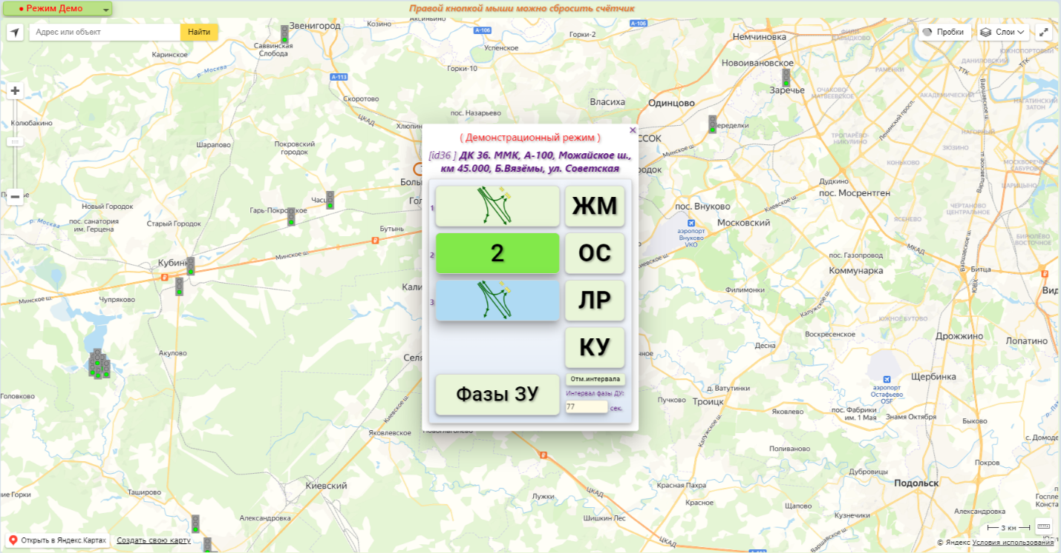

Через 10-ть секунд это кнопка подкрасится зелёным цветом, имитируя включение режима смены фаз "СФ ДК". Изображение СО на карте подкрасится соответственным цветом.

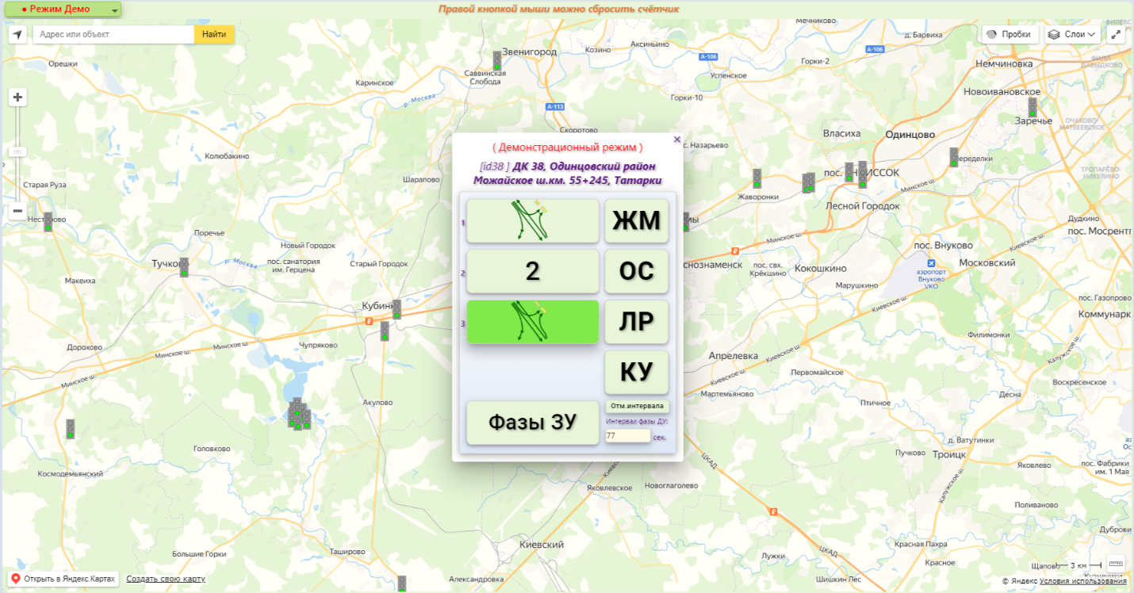

Если нажать курсором в любое место на карте (т.е. за пределами формы) или нажать кнопку «✖» - форма закроется, но имитация управляющего воздействия системы на светофор продолжится. Таким образом можно последовательно открыть несколько СО, которые потом будут находится в имитационном режиме "СФ ДК".

Прекращение имитации режима "СФ ДК" производится при нажатии кнопки «**КУ**» в окне управления конкретного светофора, т.е. для прекращения режима смены фаз нужно вновь последовательно открыть светофоры и затем нажать кнопку «**КУ**».

Закрыть все СО можно также при помощи изменения режима работы АРМа в командной строке или при перезагрузке текущей вкладки браузера.